附件
消费品召回计划
生产者名称 | 汕头市妈咪帮手科教玩具有限公司
产品名称 | 遥控玩具
品牌 | /
涉及数量 | 240盒
型号/规格 | 2021-2A
生产起止日期 | 2022.07.11至2022.7.13
生产批号/批次 | 20220711
产品描述及外观照片 | 遥控玩具，坦克车可由遥控器控制其前进、后退、左、右转，且可控制其变形，切换两种模式。  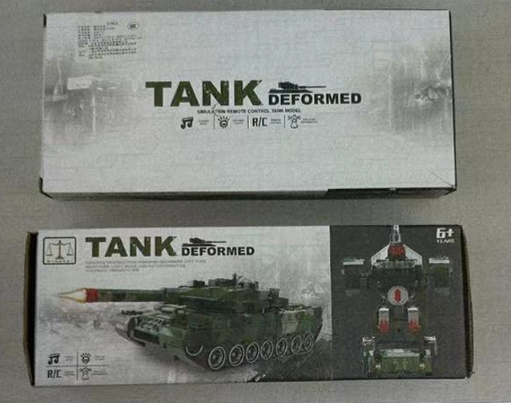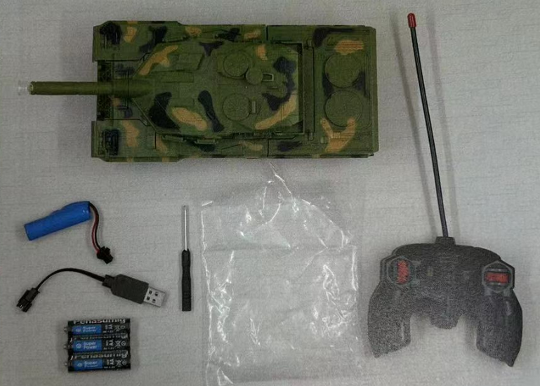
存在的缺陷 | - 电玩具电气安全的标识和使用说明标注不完整或标注错误；  2.电玩具的标识和说明缺少内容或出现错误表述,标识和说明的不完整，甚至是错误的。
可能导致的后果 | - 无法有效提醒监护人和使 用者合理地使用玩具，存在因使用不当造成伤害事故的潜在风险。  2.存在可能会误导消费者，可能令消费者因使用不当造成伤害事故的隐患。
避免损害发生的应急处置方式 | 告知销售商及提醒消费者，提醒消费者正确使用产品及使用过程注意事项，确保正确操作和安全使用。
具体召回措施 | 1.通知销售商立即停止销售缺陷产品，对库存产品更换符合标准的外包装；  2.通过微信通知客户召回产品，告知持有该批次产品的消费者如何正确使用产品及使用过程注意事项，确保正确操作和安全使用。如有需要，消费者可联系汕头市妈咪帮手科教玩具有限公司更换全新符合国家标准的包装盒或免费更换/退货等服务。
召回负责机构 | 汕头市妈咪帮手科教玩具有限公司
召回联系方式 | 召回服务热线：0754-85630302
召回进度安排 | 集中召回时间计划在2024年8月10日至2024年11月10日（具体以实际进度安排为准）
其他需要报告的内容 | 无
其他信息 | 相关用户也可以登录汕头市场监督管理局网站“政务公开-重点领域信息公开-产品质量信息”栏目，或拨打汕头市市场监督管理局缺陷产品召回工作联系电话（0754-88545860）了解更多信息。

